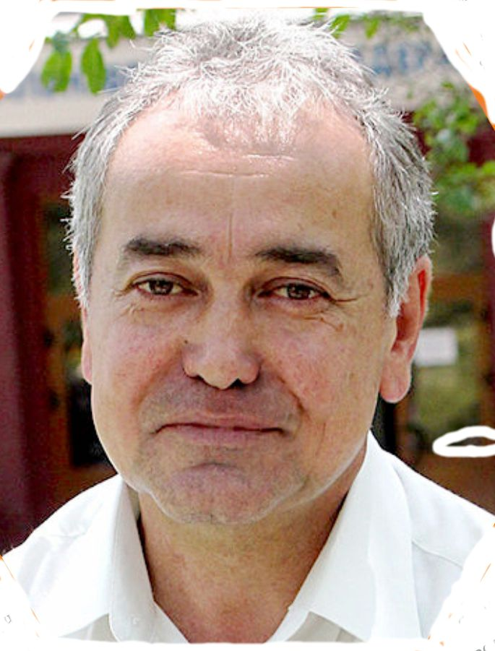
Мансуров Юлбарсхон Набиевич
25 июня 1956 года рождения

Высшее образования получил в 1979 году в Московском институте стали и сплавов на кафедре «Металловедения цветных, редких и радиоактивных металлов и сплавов» по специальности «Металловедение, оборудование и технология термической обработки металлов». Дипломную работу на тему: «Влияние малых добавок и примесей на структуру и свойства вторичных силуминов» защитил с рекомендацией публикации результатов научной работы и их промышленным опробованием.
Этапы трудовой деятельности начал с Ферганского политехнического института (ФерПИ), куда был распределен на работу в год окончания института. В ФерПИ проработал по 2002 год на различных должностях: ассистента, старшего преподавателя, доцента, старшего инспектора по контролю качества, ученого секретаря Ученого совета института, помощника ректора, начальника международного отдела.
Далее работал:
Сентябрь, 1997г. – сентябрь, 2002г. (Фергана, Узбекистан)
Центр науки и техники при Ферганском областном хокимияте, директор.
Июнь, 2000г. – сентябрь, 2002г. (Фергана, Узбекистан)
А/О «Ферганский научно-исследовательский институт полимерных материалов» сначала государственной ассоциации «Химпром», затем ГАК «Узкимёсаноат», директор.
Октябрь, 2002г. – Март, 2003 (Ташкент, Узбекистан)
Институт Химии и Физики полимеров Академии Наук Республики Узбекистан, ведущий научный сотрудник
Март, 2003г. – май, 2006г. (Ташкент, Узбекистан)
Центр по науке и технологиям Кабинета Министров Республики Узбекистан, заместитель начальника отдела по подготовке кадров высшей квалификации, главный специалист отдела прикладных и фундаментальных исследований.
Января 2005 г. - декабрь 2006 г. (Ташкент, Узбекистан)
Ташкентский химико-технологический институт, руководитель инновационного проекта № ИД-4-7: «Опытно промышленное освоение новых технологий, способствующих улучшению свойств алюминиевых сплавов из лома и отходов», доцент, профессор кафедры Металлургии.
Мая 2006 г. - декабрь 2008 г. (Ташкент, Узбекистан)
Высшая аттестационная комиссия (ВАК) при Кабинете Министров РУз, автор и ведущий научный сотрудник прикладного исследования «Совершенствование государственного мониторинга научного потенциала Узбекистана».
Ноябрь 2008 г – февраль 2012 г. (Ташкент, Узбекистан)
Ташкентский химико-технологический институт, в.н.с. (работа над докторской диссертацией), с 2009 г. - руководитель прикладного проекта, с 2010 г. - директор инновационного центра.
Февраль 2012 – н/вр (Владивосток, Россия)
Дальневосточный федеральный университет, приглашенный профессор кафедры «Инноватика, качество, стандартизация, сертификация», руководитель основных образовательных программ «Инноватика» (бакалавриат, магистратура, специалитет), «Материаловедение» (магистратура); аналитик, затем проект-менеджер Программы развития ДВФУ. Заведующий кафедрой «Материаловедение и технология материалов», руководитель образовательных магистерских программ «Материаловедение и технологии материалов», «Технология художественной обработки материалов»
Этапы послевузовского повышения квалификации:
Стажировка и аспирантура – МИСиС, 1982 – 1986 г. г., защита кандидатской диссертации.
1991 год – присвоение ученого звания доцента.
2009 год – защита докторской диссертации.
2012 – профессор ДВФУ.
2015 – член-корреспондент Российской Академии Естествознания.
1991 – по н/время повышение квалификации в Фонде Евразия (США), KOICA (Республика Корея), Узбекско-Американской академии, UzburoKES, Проекте развития ООН, Университете мировой экономики и дипломатии, Японском центре, НИТУ «МИСиС», ДВФУ, Университете Тохоку, НИЯУ «МИФИ», Католическом университете Бельгии, Вильнюсском государственном техническом университете, Тел-Авивском университете, Техническом университете Берлина.
Основные результаты в материаловедении:
- установил возможность повышения пластичности силуминов на 1% и более за счет введения малых добавок щелочных и щелочноземельных элементов,
- установил зависимость макро-, микро- и субструктуры, вида изломов и свойств сплавов системы Al – Mg от повышенного содержания примесей (суммарное содержание более 3%),
- впервые теоретически обосновал и внедрил (совместно с Беловым Н.А.) высокотемпературную термическую обработку алюминиевых сплавов с нагревом на 5 – 10 градусов ниже и на 5-10 градусов выше температуры их солидуса,
- впервые обосновал и внедрил технологию измельчения структуры (в 5-10 раз) и существенного повышения пластичности (более, чем на 5%) магналиев с повышенным содержанием примесей за счет малых добавок скандия,
- обосновал и внедрил микролегирование вторичных магналиев никелем, кобальтом и бериллием с целью нейтрализации вредного влияния железа и повышения пластичности прочности сплавов,
- впервые изучил и построил трех-, четырех- и многокомпонентные диаграммы фазовых равновесий сплавов Al – (4-8%) Mg с повышенным содержанием примесей Si, Fe, Zn, Cu, Mn, Ni, Sn, Pb, Bi, а также малыми добавками Co, Be, Ni, Sc, Y, Ti, B и другими, введенными порознь и совместно,
- впервые изучил технологические свойства (свариваемость, коррозионная стойкость, обрабатываемость резанием, литейные свойства) сплавов Al – (4-8%) Mg с повышенным содержанием примесей и малыми добавками,
- впервые в отечественной практике разработал и внедрил (совместно с Золоторевским В.С.) вторичный литейный магналий АМг5К, определил его все паспортные характеристики
- оптимизировал технологию получения изделий и готовой продукции из полимерных материалов на фурановой основе, что позволило обеспечить рентабельность ряда предприятий химической промышленности РУз,
- разработал ряд технологий, позволяющих оптимизировать процесс производства промышленных образцов и полезных моделей из лома и отходов алюминиевых сплавов,
- разработал и оптимизировал технологии по использованию лома и отходов на основе меди,
- усовершенствовал производство и применение пеноалюминия.
Основные результаты в управлении инновациями:
- впервые в отечественной практике (80-е годы прошлого столетия) создал единую компьютерную сеть между 6 промышленными предприятиями и университетами с выходом в интернет для решения вопросов «спроса и предложений», приведения их в соответствие между собой, экономическая эффективность предприятий была повышена не менее, чем на 30%,
- впервые разработал модель внедрения новшества, позволяющую сократить время до получения выгоды от инновационной разработки минимум в 1,5-2 раза,
- обосновал необходимость различия управления инновациями на производственных предприятиях (база «спроса») и научных центрах (база «предложений»), создал циклы тренингов для научных центров и предприятий,
- разработал механизм и показатели эффективности мониторинга инновационного потенциала субъектов и объектов экономики, основанной на знаниях,
- разработал ряд нормативных документов по оптимизации процессов управления инновациями,
- разработал унифицированные с европейскими университетами-партнерами инновационные программы обучения студентов бакалавриата, магистрантов, аспирантов по инженерным направлениям обучения, в том числе, материаловедению,
- в рамках Болонского процесса усовершенствовал первую и вторую (бакалавриат, магистратура) ступени подготовки специалистов в области материаловедения в части комплектации базовых учебных курсов (дисциплин),
- в рамках Болонского процесса создал (совместно с отделом подготовки кадров высшей квалификации ИШ ДВФУ) новую модель третьего уровня (аспирантура) подготовки инженерных кадров.
Звания: Эксперт департамента экономики Администрации Приморского края, Заслуженный деятель науки и образования РАЕ, Федеральный эксперт научно-технической сферы, Член советов УМО «Технология материалов», «Технология художественной обработки материалов», Член советов международных проектов TEMPUS-MMATENG и TEMPUS-NETCENG, Член редакционной коллегии журнала «Цветные металлы».
Ученики: завершили аспирантуру в 2015 году и подготовлены к защите кандидатские диссертации – Пименов В.А., Андреева А.А., Питерская Т.Н., Миклушевский Д.В., в 2016 году подготовлена к защите докторская диссертация Ревы В.П., создана школы инноватики в ИШ ДВФУ, защищены магистерские диссертации более 20 магистрантов ДВФУ.
Публикации: всего – более 180, в международной базе публикаций – более 20 статей, ВАК – более 60, РИНЦ – более 100. Изобретений – 12, реализованных – 9.
Хобби: теннис, плавание, художественная литература

